

Politechnika Rzeszowska im. Ignacego Łukasiewicza
Wydział Budowy Maszyn i Lotnictwa
Zakład Informatyki

Laboratorium 1
Microsoft Word — program do edytowania tekstu

Technologia Informacyjna
Mechanika i Budowa Maszyn
Rok I
Semestr 2
Zadanie do wykonania
Zgodnie z wytycznymi do opracowania i redakcji pracy dyplomowej na Wydziale Budowy Maszyn i Lotnictwa Politechniki Rzeszowskiej należy sformatować tekst, znajdujący się w pliku „Tekst do edycji”. Wytyczne do edycji tekstu będą zakończone komentarzami, mającymi na celu wspomóc wykonanie danego zadania. Ostatecznie Student powinien otrzymać plik wysoce zbliżony do pliku „Plik zedytowany”.
Wykonuj następujące instrukcje:
5.3. Formatowanie pracy dyplomowej
Praca powinna zostać napisana na kartach formatu A4 z zastosowaniem marginesów:
2,5 cm górny,
2,5 cm dolny,
3 cm wewnętrzny (z uwzględnieniem miejsca na oprawę),
2 cm zewnętrzny.
Praca powinna zostać wydrukowana obustronnie, co należy uwzględnić przy ustawieniu marginesów.
Aby zrealizować powyższe należy przejść na kartę „Układ->Marginesy-> Marginesy niestandardowe”. Należy ustawić parametry jak powyżej. Uwzględnić miejsce na oprawę = 0,5 cm. Aby poprawnie wydrukować pracę dwustronnie należy ustawić marginesy lustrzane – wtedy sąsiadujące ze sobą strony naprzemiennie będą miały większy margines – po lewej i prawej stronie.
Zalecane jest, aby praca dyplomowa została napisana czcionką Times New Roman. W tekście zasadniczym pracy wielkość czcionki powinna wynosić 12 pkt. z odstępem 1,5 między wierszami. Tekst powinien zostać wyrównany do lewej i prawej strony, a nowy akapit powinien rozpoczynać się wcięciem pierwszego wiersza o 0,7 cm.
Należy ustawić w całej pracy czcionkę Times New Roma. Aby w tekście zasadniczym ustawić odstęp 1,5 między wierszami należy wykorzystać opcję Interlinia -> 1,5 (znajduje się w zakładce „Narzędzia Główne -> Akapit -> 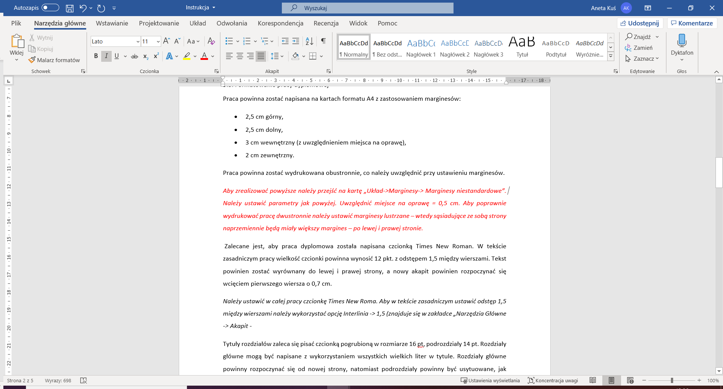. Aby wyrównać tekst do prawej i lewej należy użyć opcji Wyjustowania -> . Każdy nowy akapit zaczyna się wcięciem 0,7. Wcięcie można ustawić naciskając klawisz TAB, domyślnie jednak wartość na klawiszu Tab jest niepoprawna. Aby ustawić wartość 0,7 należy użyć nacisnąć prawy przycisk myszy, z menu kontekstowego wybrać opcję akapit -> w lewym dolnym rogu znajduje się przycisk Tabulatory -> w polu Domyślne tabulatory ustawiamy wartość 0,7 – naciskamy Ok. Od tej pory naciskając przycisk TAB, osiągniemy wcięcie 0,7 -> zastosować do wszystkich akapitów jak w tekście „Plik edytowany”.
Tytuły rozdziałów zaleca się pisać czcionką pogrubioną w rozmiarze 16 pt, podrozdziały 14 pt. Rozdziały główne mogą być napisane z wykorzystaniem wszystkich wielkich liter w tytule. Rozdziały główne powinny rozpoczynać się od nowej strony, natomiast podrozdziały powinny być usytuowane, jak wynika z tekstu pracy. Nie powinno się pozostawiać tytułu podrozdziału na końcu strony.
Aby ułatwić sobie pracę warto zdefiniować Style nagłówków. Aby zdefiniować np. styl dla tytułów rozdziałów można zmodyfikować styl istniejący. W karcie Narzędzia główne-> sekcja style -> na stylu Nagłówek 1 kliknąć prawym przyciskiem myszy -> wybrać opcję Modyfikuj – zmienić nazwę na „Tytuły rozdziałów” -> ustawić czcionkę -> rozmiar czcionki-> pogrubienie i wyjustowanie:
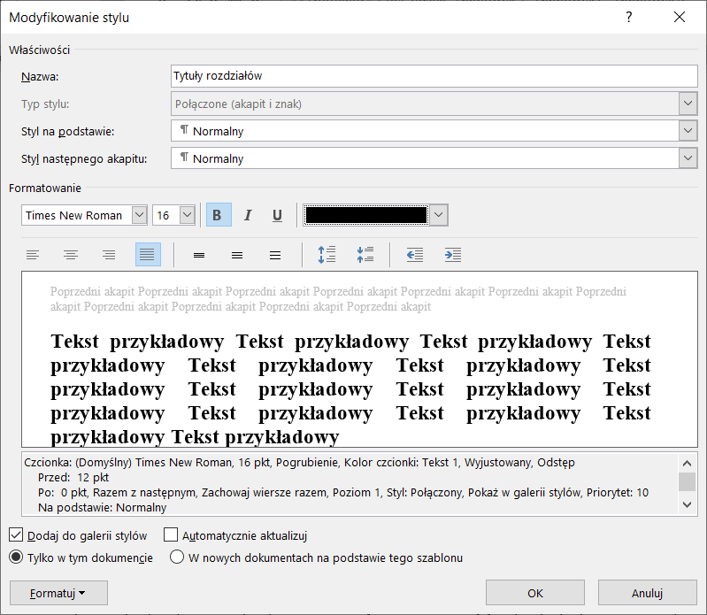
Rys. 1 Modyfikowanie stylu.
Źródło: opracowanie własne.
Jak już styl jest utworzony, interesujący nas fragment tekstu zaznaczamy i wybieramy odpowiedni styl. Analogicznie postępujemy z pozostałymi stylami (podrozdziały, podpisy rysunków). Uwaga: jeżeli masz wątpliwości, który tytuł powinien być ustawiony jako rozdział główny lub podrozdział – zajrzyj do przykładu „Plik zedytowany”.
Uwaga: style do nagłówków muszą być modyfikacją stylów do nagłówków, ponieważ te style brane są pod uwagę przy automatycznej generacji Spisu treści.
Usytuowanie rozdziałów – zgodnie z instrukcją lub zajrzyj do przykładu „Plik zedytowany”.
Rysunki zamieszczone w pracy powinny zostać opatrzone podpisem czcionką o rozmiarze mniejszym od podstawowego np. 10, 11 pt. Podpis powinien być wyśrodkowany i zamieszczony pod rysunkiem. Zaleca się, aby rysunki były oznaczone skrótem „Rys.” oraz numerem składającym się z numeru rozdziału i po kropce numeru rysunku w obrębie rozdziału np.:


Rys. 2. Podpis rysunku.
Źródło: opracowanie własne.
Aby poprawnie podpisywać rysunki należy skorzystać o opcji na karcie Odwołania – wstaw podpis. Korzystamy z takiej opcji, ponieważ plik, w którym piszemy pracę dyplomową jest dynamiczny, często się zmienia, dodajemy lub usuwamy rysunki i tabele, co zaburza całą numerację. Poprawne numerowanie rysunków i tabel jest konieczne, ponieważ na końcu pracy należy umieścić ich spis. Zaoszczędzi to pracy w przypadku pojawienia się nowych rysunków lub usuwania już istniejących. Używając opcji Odwołania – wstaw podpis, w przypadku pojawienia się nowego rysunku – cała numeracja automatycznie się dopasuje. Każdy rysunek powinien być wyśrodkowany. Aby podpisać rysunek należy go zaznaczyć, przejść na kartę Odwołania -> wstaw podpis -> Wyskoczy okno, w którym automatycznie zostanie dobrany numer z dopisaną etykietą „Rysunek”. Zalecana jest jednak etykieta „Rys.” dlatego należy utworzyć nową wybierając opcję „Nowa etykieta”. Każdorazowo należy wybrać etykietę Rys. Dodatkowo
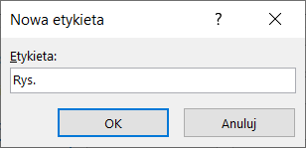
Rys. 3. Nowa etykieta.
Źródło: Opracowanie własne.
Pamiętamy jednak, że do podpisów rysunków i tabel również posiadaliśmy wytyczne dotyczące wielkości czcionki. Powinniśmy w tym momencie posiadać utworzony styl (przy tworzeniu stylu do podpisów należy pamiętać o ustawieniu koloru czarnego czcionki, Times new roman, odpowiedniej interlinii – 1,5). Docelowo podpis pojawia się w jednej linii. Aby Źródło przenieść do nowej linii należy ustawić kursor przed słowem „Źródło” i jednocześnie nacisnąć lewy SHIFT oraz ENTER.
Uwaga: wszystkie rysunki i tabele muszą być opatrzone źródłem, jeżeli rysunek opracowaliśmy sami dopisujemy „opracowanie własne”. Jeżeli rysunek pochodzi z innego źródła, takowe należy uwzględnić w wykazie literatury, a w źródle wpisać pozycję literaturową. Rysunki należy podpisać zgodnie z plikiem „Plik zedytowany”.
Tabele powinny być opatrzone podpisem czcionką wielkości takiej jak podpisy rysunków. Podpis powinien być wyrównany do lewego marginesu i zamieszczony powyżej tabeli. Zaleca się, aby tabele były oznaczone skrótem „Tab.” oraz numerem składającym się z numeru rozdziału i po kropce numeru tabeli w obrębie rozdziału np.:
Tab. 1. Podpis tabeli. Źródło: opracowanie własne.

W przypadku tabel należy postąpić analogicznie jak w przy rysunkach.
Wszystkie tabele i rysunki powinny mieć odwołanie w tekście zasadniczym pracy. Odwołując się, należy powołać się na numer danego rysunku czy tabeli np. "Wyniki przedstawione w tab. 5.1 ...". "Graficzna prezentacja wyników badań została przedstawiona na rys. 5.1 ...". Nie należy odwoływać się do tabel i rysunków wykorzystując sformułowania: "... rysunek powyżej ...", "...tabela poniżej ...".
Tabele i rysunki powinny zostać zamieszczone w bezpośrednim sąsiedztwie pierwszego odwołania. Rysunki i tabele o wymiarach większych niż format pracy powinny zostać zamieszczone w załącznikach i odpowiednio złożone do formatu pracy.
Należy się zastosować do powyższych wytycznych.
Tytułów rozdziałów, podpisów rysunków i tabel nie kończy się kropką.
Należy się zastosować do powyższych wytycznych.
Wzory i formuły matematyczne zawarte w pracy powinny zostać zapisane w edytorze równań. Nie dopuszcza się zamieszczania wzorów w postaci obrazów zeskanowanych/skopiowanych z innych opracowań. Wielkość czcionki formuł atematycznych powinna być dostosowana do wielkości czcionki w pracy. Wzory powinny być numerowane dwuczłonowo - numer rozdziału kropka numer wzoru w rozdziale. Numer powinien być zamieszczony w nawiasie okrągłym i wyrównany do prawego marginesu strony np.:

$${\left(x+a\right)}^{n}=\sum_{k=0}^{n}{\left({n \atop k}\right)x^{k}a^{n-k}}$$ | (1.1)

W przypadku odwołania się do określonej zależności w tekście pracy należy powołać się na numer formuły np. "po przekształceniu zależności (5.1) otrzymuje się ...”.
W przykładowym tekście nie występują równania matematyczne.
5.4. Inne uwagi do pracy
W pracy dyplomowej należy podawać wartości zgodne z układem SI. Dopuszcza się stosowanie jednostek spoza układu SI tylko w uzasadnionych przypadkach.
Tekst źródłowy w postaci oryginalnej, zamieszczany w tekście pracy, należy opatrzyć cudzysłowem i odnośnikiem do odpowiedniej pozycji literatury.
Nie należy pozostawiać na końcu linii pojedynczych liter (np.: i, w, z).
Dodatkowe uwagi od prowadzącej
W celu poprawnego redagowania pracy należy odpowiednio ją ponumerować. Ważne jest również zapewnienie eleganckiej formy czytelności poprzez rozpoczynanie głównych elementów pracy od nowej, nieparzystej strony (np. Spis treści, duże rozdziały, spis literatur etc.) – patrz – „Plik zedytowany”.
Ustawianie pustej strony
Aby całą stronę zostawić pustą, nie należy wykorzystywać wielokrotnie przycisku ENTER, ponieważ jest to nieeleganckie i utrudnia redagowanie pracy. Taki zabieg należy wykonać ustawiając kursor na początku strony. Przykładowo, jeżeli chcemy, aby strona 2 była pusta ustawiamy kursor przed pierwszym znakiem, który się na niej znajduje i naciskamy CTRL LEWY+ ENTER. Spowoduje to przeniesienie tekstu na drugą stronę, tworząc tzw. Podział strony. Aby zweryfikować, czy zostało to poprawnie wykonane należy uruchomić opcję „Pokaż wszystko” -> Karta Narzędzia Główne-> sekcja akapit -> 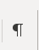. Jeżeli pojawiają się znaki jak na rysunku 4 wszystko jest w porządku. Należy wykonać ten zabieg w przypadku wszystkich pustych stron oraz tych fragmentów, które mają zaczynać się od nowej strony.
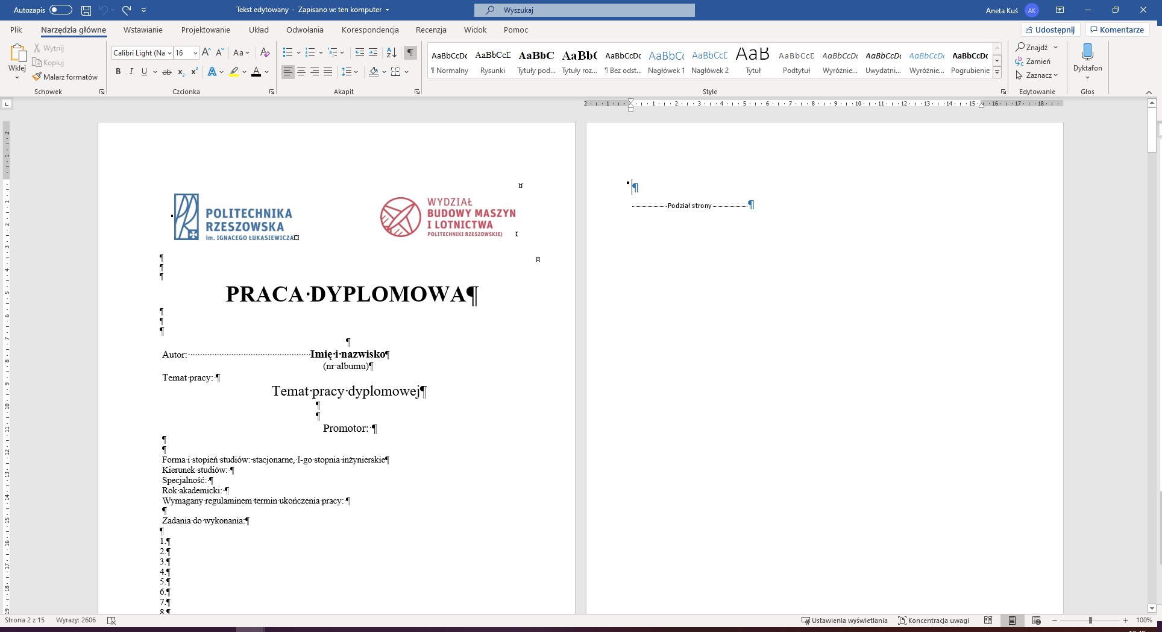
Rys. 4. Pokazane znaki.
Źródło: opracowanie własne.

Numerowanie stron
Numeracja stron widnieje w stopce pliku. Poprawna numeracja rozpoczyna się od strony tytułowej, jednak widoczna powinna być dopiero od strony z tekstem właściwym. W naszym przypadku jest to strona z tekstem „Wstęp”. Poprawne nadawanie numeracji również odbywa się automatycznie (pod żadnym pozorem nie robimy tego wpisując ręcznie numer na każdej stronie). Należy wejść w stopkę klikając dwukrotnie na samym dole jakiejkolwiek strony. Efekt przedstawiony na rysunku 5.
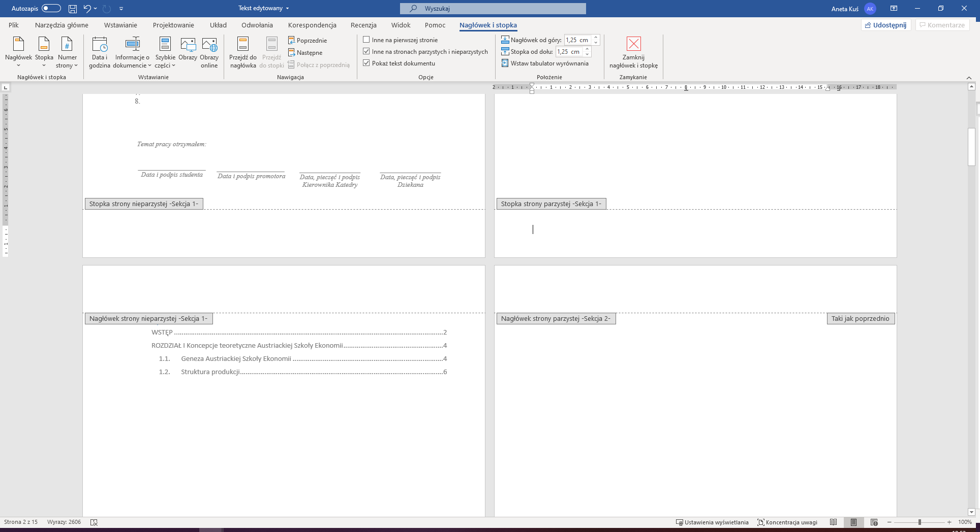
Rys. 5. Stopka pliku.
Źródło: Opracowanie własne.
Numeracja powinna znajdować się na zewnętrznej części strony – jak w książkach, dlatego na stronach parzystych powinna znajdować się w lewym dolnym rogu a na nieparzystych w prawym dolnym rogu. Ustawiamy kursor w stopce 1 strony -> Wybieramy kartę Nagłówek i stopka -> numer strony -> dół strony -> zwykły numer 3 (nieparzysta strona, więc wybieramy prawy dolny róg). W tym momencie numeracja pojawiła się na każdej stronie. Aby na stronach parzystych ustawić numerację w lewym dolnym rogu należy zaznaczyć opcję w sekcji „Opcje” -> Inne na strona parzystych i nieparzystych.
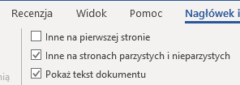
Rys. 6. Opcja inne na stronach parzystych i nieparzystych.
Źródło: opracowanie własne.
Ustawiamy kursor w stopce drugiej strony i wybieramy kartę Nagłówek i stopka -> numer strony -> dół strony -> zwykły numer 1. Numeracja się pojawiła, wybieramy opcję Zamknij nagłówek i stopkę.
Zgodnie z założeniami numeracja miała pojawić się od strony z „Wstępem”. Dlatego musimy podzielić dokument na dwie sekcje: sekcja z numeracją storn i bez numeracji stron. Aby to wykonać należy ustawić kursor na końcu strony poprzedzającej tą z wstępem wybrać kartę Układ->Znaki podziału-> Następna strona. Po wybraniu opcji „Pokaż wszystko” dokument powinien wyglądać następująco:
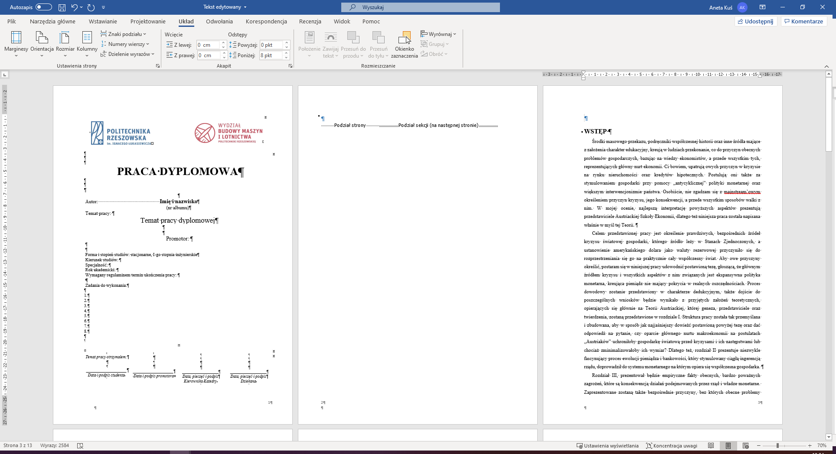
Rys. 7. Podział dokumentu na sekcje.
Źródło: opracowanie własne.

Aby usunąć numerowanie z pierwszej sekcji dokumentu, należy ponownie aktywować stopkę, ustawić się na nieparzystej stronie sekcji, która ma nie być numerowana, np. strona 1 -> zaznaczyć opcję Inne na pierwszej stronie-> usunąć klawiszem DELETE numer 1 w stopce.
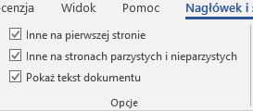
Rys. 8. Inne na pierwszej stronie.
Źródło: Opracowanie własne.
W tym momencie powinny zostać numery od 2 do końca dokumentu. Analogicznie postępujemy w przypadku strony parzystej pierwszej sekcji – np. strona druga. Po zaznaczeniu opcji i usunięciu numeru 2, ostatecznie powinny zostać numery stron tylko na drugiej sekcji.
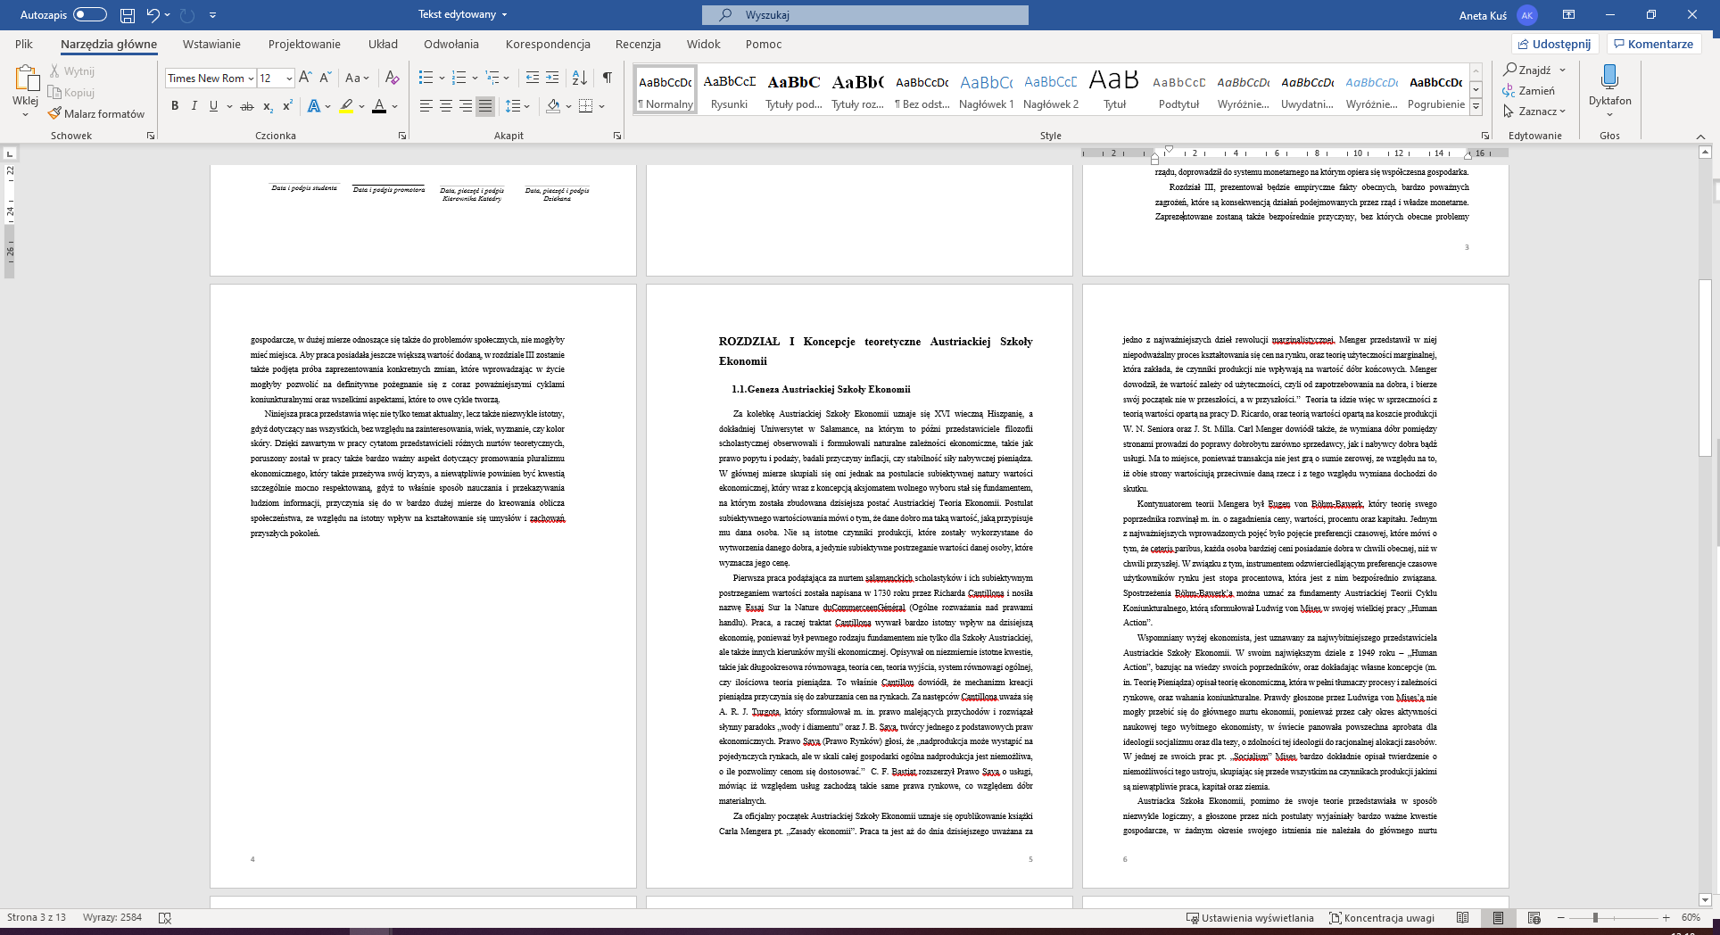
Rys. 9. Numery stron w drugiej sekcji.
Źródło: opracowanie własne.
Literatura
Spis literatury musi znaleźć się na nowej stronie (Ctrl+enter). Słowo Literatura musi być zedytowane stylem dużych rozdziałów, aby znalazło się automatycznie w spisie treści. Należy ponumerować pozycje literaturowe (ponieważ odwołujemy się do numerów w tekście i podpisach rysunków). Aby to zrobić należy zaznaczyć wszystkie pozycje literaturowe oraz wybrać opcję numeracji 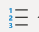. Należy ustawić odpowiednią interlinię.
Spis tabel i rysunków
Również powinien zaczynać się od nowej strony. Najpierw powinien zostać wygenerowany spis rysunków. Zakładka Odwołania->sekcja Podpisy->Wstaw spis ilustracji-> W polu Etykieta podpisu należy wybrać tą, którą stosowaliśmy w całym dokumencie. Jeżeli wybierzemy niepoprawną, wygeneruje się błąd.
Analogicznie postępujemy ze spisem tabel.
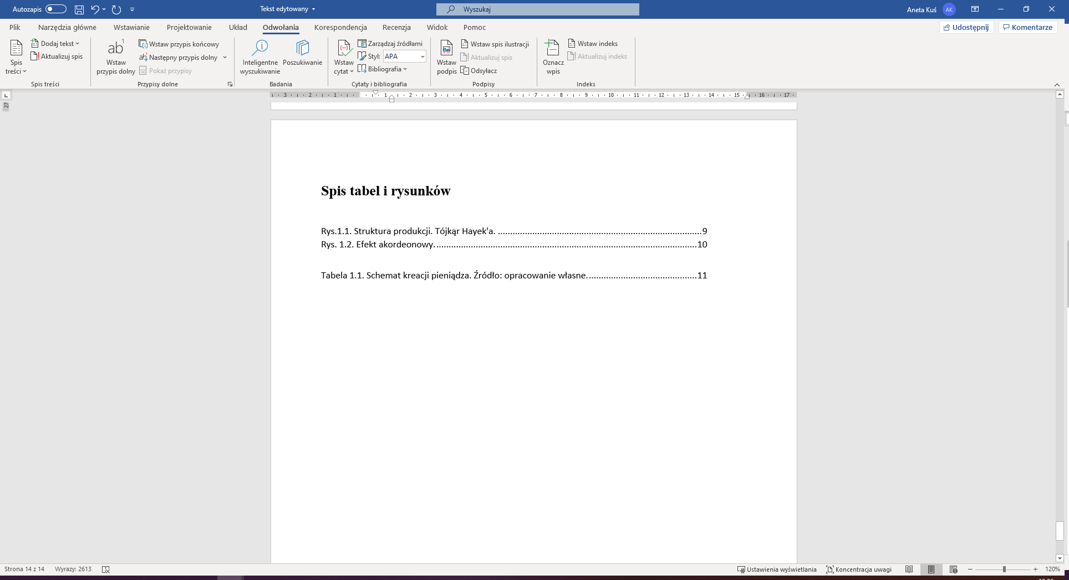
Rys. 10. Spis tabel i rysunków.
Źródło: opracowanie własne.
Wstawianie spisu treści
Spis treści powinien pojawić się na 3 stronie dokumentu. Strona nie powinna być numerowana, dlatego ważne aby utworzyć go w pierwszej sekcji. Aby przejść na 3 stronę dokumentu w pierwszej sekcji należy użyć ponownie znaku podziału. Ustawiamy się na stronie drugiej (ponieważ jest to sekcja bez numeracji stron) -> Karta Układ->znaki podziału->następna strona. Kursor powinien znajdować się na 3 stronie. Wybieramy kartę Odwołania->Spis treści-> Spis automatyczny 1. Spis powinien wyglądać tak:
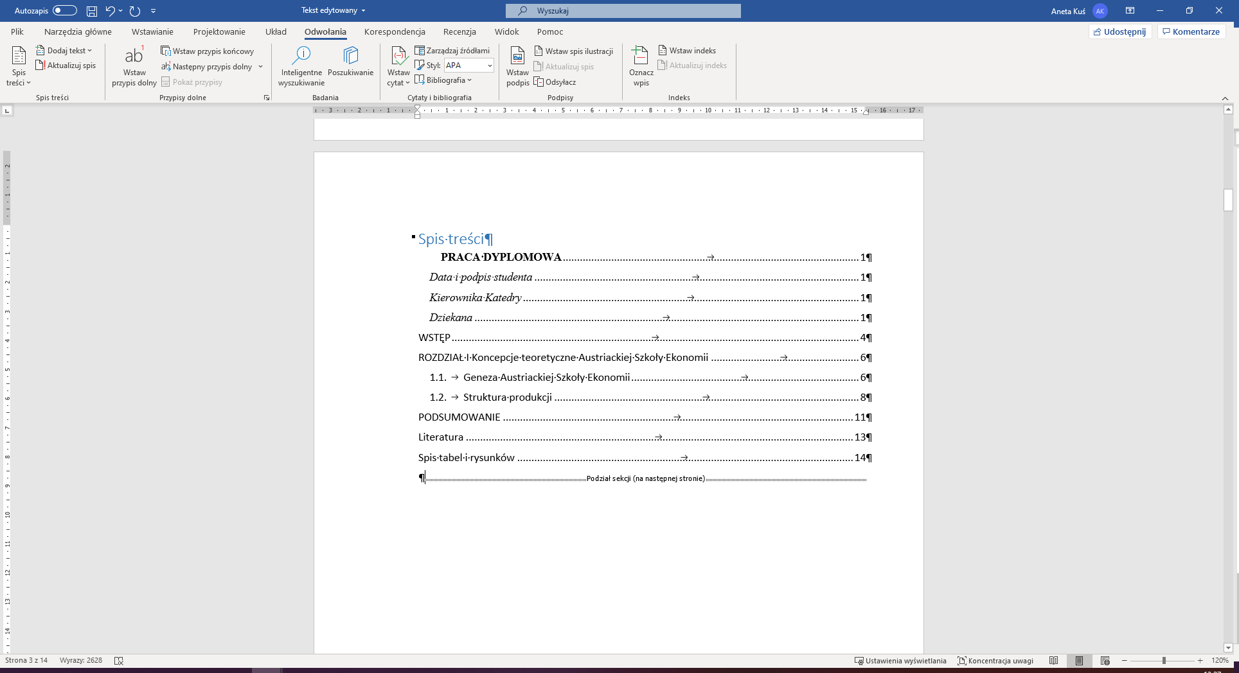
Rys. 11. Spis treści.
Źródło: opracowanie własne.
Niestety do spisu treści wzięte pod uwagę zostały niepożądane przez nas fragmenty. Wynika to z tego, że twórcy strony tytułowej (jest to strona narzucana przez Dziekanaty) użyli do formatowania tekstów stylu nagłówkowego. Należy usunąć niepożądane treści. Ostatecznie spis treści wygląda następująco:
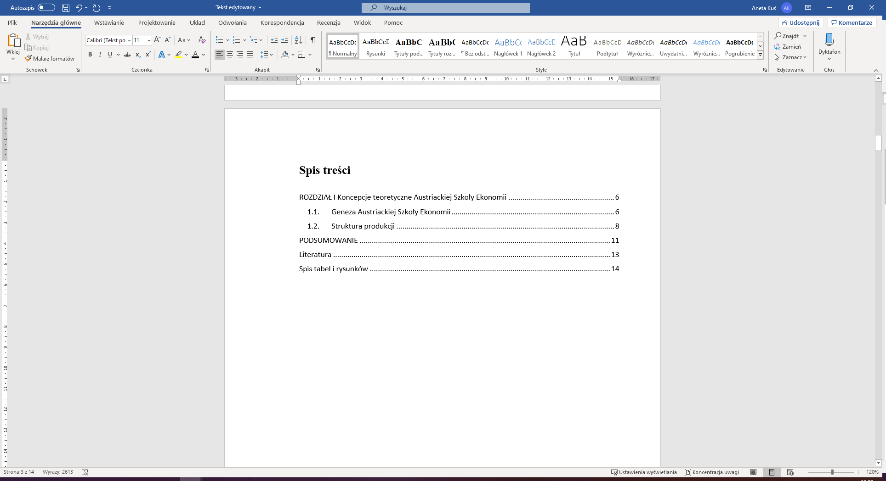
Rys. 12. Odpowiedni spis treści.
Źródło: opracowanie własne.

Usuwanie samotnych liter
W oficjalnych dokumentach ważnym jest usunięcie tzw. samotnych liter z końców wersów. Należy to zrealizować przy użyciu tzw. „twardej spacji”. Znajdujemy pojedynczą literę na końcu wiersza, np. jak na rysunku:
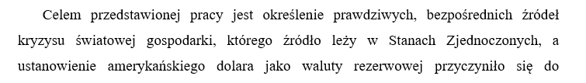
Rys. 13. Samotna litera.
Źródło: Opracowanie własne.
Ustawiamy kursor zaraz za literą „a” i naciskamy delete. W tym momencie litera „a” oraz słowo „ustanowienie” są złączone. Nie przenosząc kursora od razu naciskamy kombinację klawiszy LEWY CTRL+LEWY SHIFT+SPACJA. Spowoduje to trwałe „sklejenie” litery „a” ze słowem „ustanowienie”, dzięki czemu litera „a” zawsze będzie występować przed słowem, a nigdy na końcu wiersza.
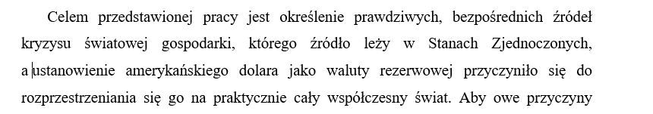
Rys. 14. Brak samotnej litery.
Źródło: opracowanie własne.
Ze względu na to, że w tekście dokonuje się dużo poprawek zabieg przenoszenia samotnych liter powinno wykonywać się na samym końcu pracy nad redagowaniem dokumentu.
Podsumowanie
Dokument „plik do edycji” należy edytować zgodnie z powyższymi zaleceniami. W przypadku jakichkolwiek wątpliwości należy wzorować się na dokumencie „Plik zedytowany”.

Literatura:
Wytyczne do opracowania i redakcji pracy dyplomowej, Wydział Budowy Maszyn i Lotnictwa PRz, Rzeszów 2017.
Gryżewski M., Ewolucja pieniądza i bankowości a kryzys finansowy w kontekście Austriackiej Szkoły Ekonomii, Praca licencjacka, Uniwersytet Warszawski Wydział Nauk Ekonomicznych, Warszawa 2014.

